Déploiement public de la solution IA sur Google Cloud Run

- Déploiement de l’API sur Google Cloud Run

L’API FastAPI a été conteneurisée avec Docker, puis déployée sur Google Cloud Run via une image stockée dans Google Artifact Registry.

- URL publique de l’API

URL : https://mon-api-957479726796.us-central1.run.app

- Capture d’écran : Test de l’API /predict
Test de l’API
Le test de l’API a été réalisé directement depuis l’outil intégré “Test JSON” de Google Cloud Run. Cet outil permet d’envoyer une requête POST avec un fichier JSON et d’obtenir immédiatement la réponse générée par le modèle. Le test confirme que l’API est fonctionnelle et accessible publiquement via l’URL déployée.

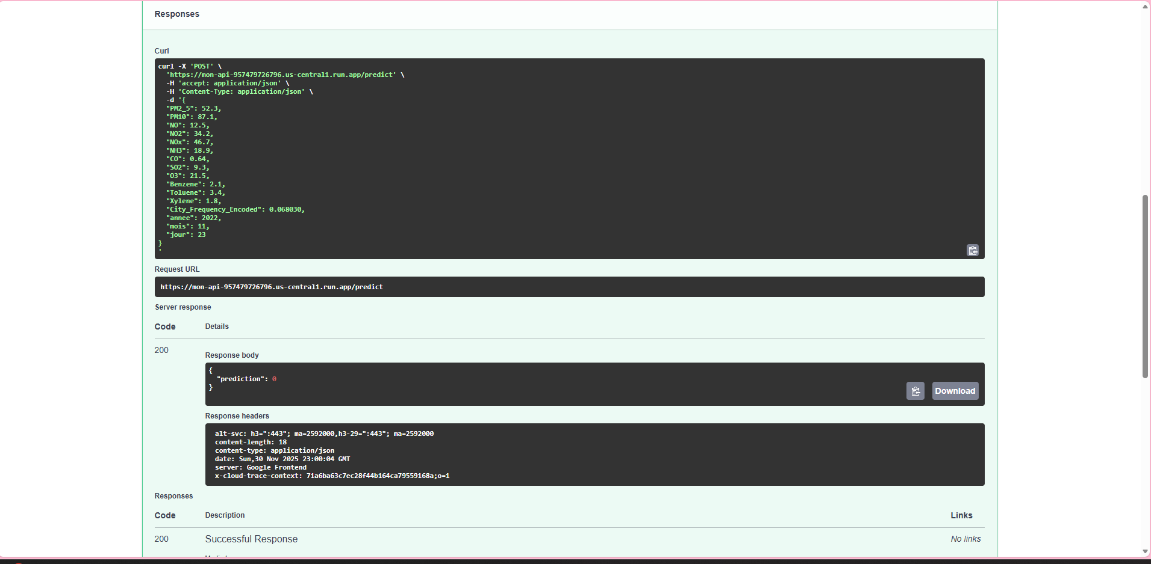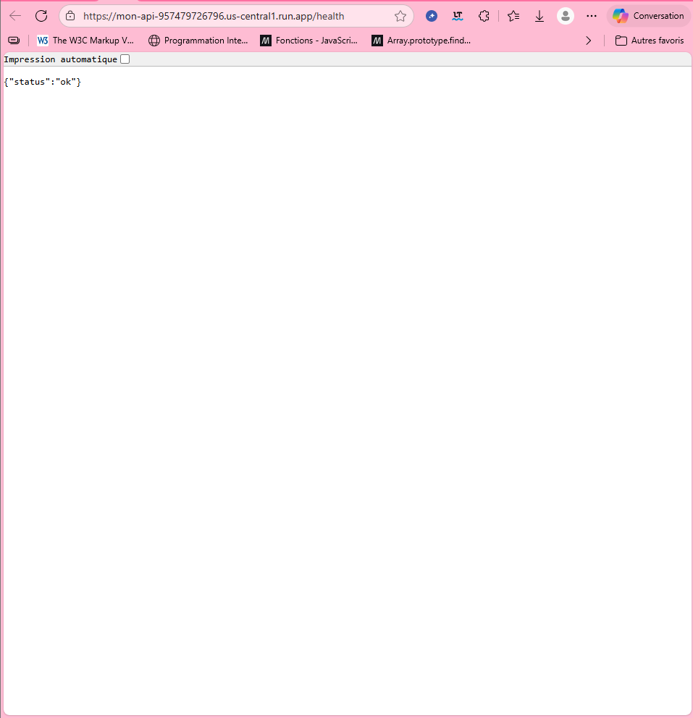

- Docker build + push

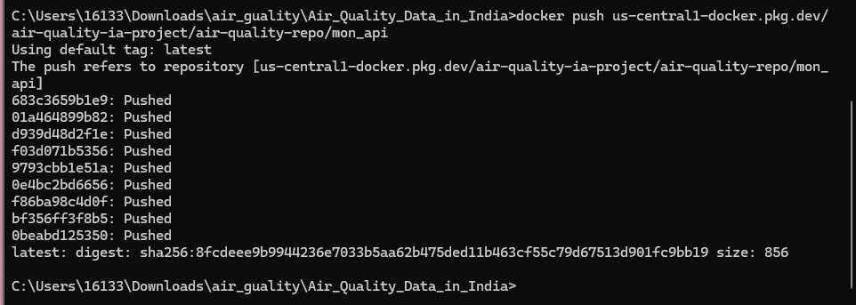
- Déploiement sur Cloud Run

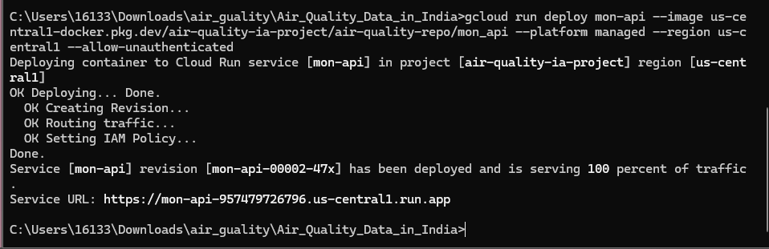

- Description de l’architecture :

La solution IA est empaquetée dans un conteneur Docker contenant l’API (FastAPI) et le modèle de prédiction. Cette image est stockée dans Google Artifact Registry, puis déployée sur Google Cloud Run. Cloud Run exécute automatiquement le conteneur dans un environnement totalement serverless, gère la montée en charge, la sécurité et fournit une URL publique accessible sans authentification.
Cette architecture élimine le besoin d’infrastructure managée et assure un déploiement rapide, flexible et entièrement automatisé.

